13 - Intimo meccanismo della persona-cellula

Tale meccanismo si collega ovviamente alla forma dinamica della persona-cellula stessa. È essa infatti che la pone come nuovo essere,
sia nel senso della cristiana «nuova creatura»
sia nel senso dell'ideologico «uomo nuovo».
Ora, come opera tale forma dinamica?
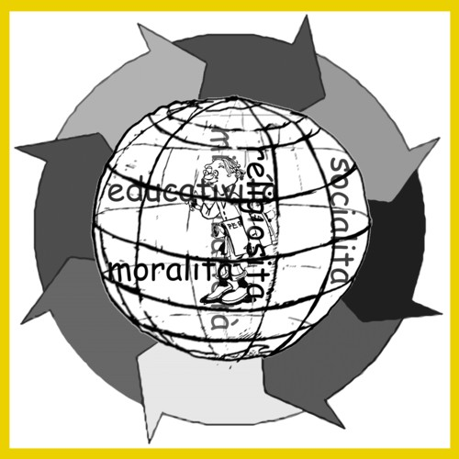
Il suo «operare» dipende non solo dall'essere genericamente «forma» che attua la «materia» ma dall'essere forma dinamica a valore ontologico-metafisico trascendentale, coincidente con lo stesso Assoluto come forma dinamica, il quale opera
- come forma dinamica attualizzante e
- come forma mobilitante i trascendentali dinamici, nonché
- forma mobilitata da essi.
Tale forma come Assoluto, è ovvio che non può essere se non ontologicamente eteronoma rispetto alla persona umana, appunto perché questa non è mai l'Assoluto, neppure quando si tratti di uno pseudo-Assoluto di tipo immanentistico come forma dinamica «ideologica», qualunque essa sia. Essendo metafisica la nostra ricerca, possiamo prescindere qui dallo pseudo-Assoluto come forma dinamica ideologica (che riguarda propriarnente la ricerca ideologico-storica), limitandoci unicamente all'Assoluto vero come forma dinamica religiosa cristiana, e alla forma dinamica ideologica vera, che, almeno indirettamente, fa capo essa pure all'Assoluto cristiano.
Come dunque opera tale forma?
Appunto perché a valore ontologico-metafisico assoluto e trascendentale, opera quale forma dinamica dell'intera realtà storica come ente dinamico universale e concreto [EDUC), attuandola innanzitutto come dinontorganismo (superorganisrno dinamico), in senso religioso o in senso ideologico, secondo la sua articolazione in forma dinamica «religiosa» cristiana, o forma dinamica «ideologica» cristiana.
(segue)

Comunicare è facile!!!! Clicca sull'azzurro!
Vuoi segnalare un nuovo indirizzo tuo o di qualche interessato? studidinontorgnici@tiscali.it
Desideri essere lasciato in pace? Roberto.Roggero@poste.it
Hai suggerimenti da dare? Oppure hai bisogno di chiarimenti, informazioni, arretrati, libri,... ? veronarc@tin.it

